МИНИСТЕРСТВО ПРИРОДНЫХ РЕСУРСОВ И ЭКОЛОГИИ РОССИЙСКОЙ ФЕДЕРАЦИИ

Проект

СХЕМА КОМПЛЕКСНОГО ИСПОЛЬЗОВАНИЯ И ОХРАНЫ ВОДНЫХ ОБЪЕКТОВ КАРЕЛИИ БАССЕЙНА БАЛТИЙСКОГО МОРЯ (РОССИЙСКАЯ ЧАСТЬ БАССЕЙНОВ) (КОД 01.05.00)

Книга 2
«Оценка экологического состояния и ключевые проблемы бассейнов рек бассейна Балтийского моря (российская часть бассейнов в Республике Карелия)»

Санкт-Петербург , 2012 г.
Содержание
1. Водохозяйственное районирование территории 3
2. Распределение водных объектов по категориям 5
3. Оценка экологического состояния водных объектов 6
3.1 Определение индикаторных (приоритетных) загрязняющих веществ 6
3.2 Оценка загрязненности водных объектов 6
3.2.1 Ретроспективное состояние качества воды (1985-1989 гг.) 6
3.2.2 Современное состояние качества воды (2006-2008 гг.) 7
3.2.3 Сравнение ретроспективного и современного состояния качества воды 8
3.3 Анализ результатов мониторинга водных объектов по абиотическим показателям 8
3.4 Бактериологическая загрязненность водных объектов 8
4. Оценка экологического состояния подземных водных объектов 10
5. Оценка масштабов хозяйственного освоения речных бассейнов 12
5.1 Административно-территориальное деление. Население 12
5.2 Земельные ресурсы 13
5.3 Экономика 14
5.4 Гидротехнические сооружения 14
6. Оценка обеспеченности населения и экономики водными ресурсами 15
7. Оценка подверженности населения и хозяйственной инфраструктуры негативному воздействию вод 17
8. Интегральная оценка экологического состояния бассейнов 18
9. Ключевые проблемы речных бассейнов 19
Список использованных источников 21

1. Водохозяйственное районирование территории
Карта-схема бассейнов рек Карелии бассейна Балтийского моря (российская часть бассейнов) (код 01.05.00) приведена на рисунке 1.1. Бассейны отнесены к одному водохозяйственному участку (ВХУ) 01.05.00.001 (реки Карелии на границе РФ с Финляндией (включая бассейн оз.Лексозеро). Основные параметры бассейна и ВХУ приведены в таблице 1.1.
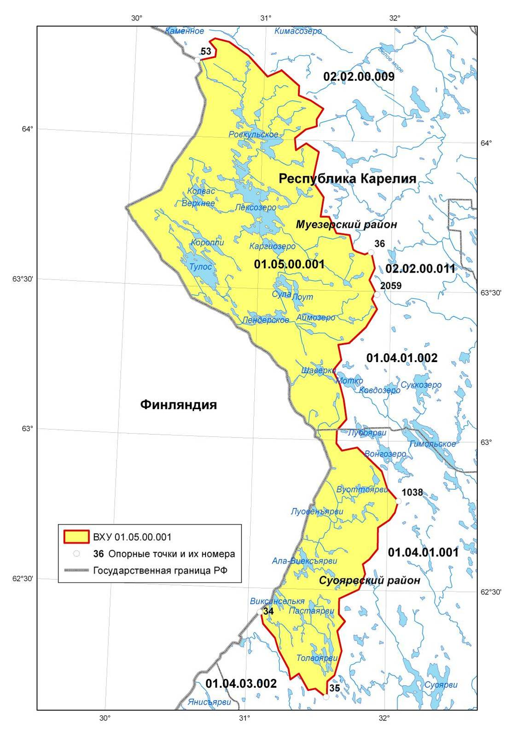
Рисунок 1.1 – Карта схема бассейнов рек Карелии бассейна Балтийского моря (российская часть бассейнов) (код 01.05.00)

Таблица 1.1 – Основные параметры бассейнов рек Карелии бассейна Балтийского моря (российская часть бассейнов) (код 01.05.00)

БАЛТИЙСКИЙ БАССЕЙНОВЫЙ ОКРУГ
№ п/п | Код ВХУ | Наименование водного объекта | Граничные створы |  |  |  | Место впадения реки | Площадь вод-ра, тыс.км² | Площадь ВХУ, тыс.км² | Субъекты РФ | Пункт методики в/х р-ния
№ п/п | Код ВХУ | Наименование водного объекта | верхний |  | нижний
№ п/п | Код ВХУ | Наименование водного объекта | наимено-вание | км от устья | наимено-вание | км от устья
01.05.00 Реки Карелии бассейна Балтийского моря (российская часть бассейнов)
1 | 01.05.00.001 | Реки Карелии бассейна Балтийского моря на границе РФ с Финляндией, включая оз. Лексозеро | - | - | - | - | Балтийское море | 8,9 | 8,9 | Респ. Карелия | 13.3, 25
КНИГА 2
2. Распределение водных объектов по категориям
Перечень и основные характеристики водных объектов Карелии бассейна Балтийского моря (российская часть бассейнов) (код 01.05.00) приведены в Книге 1 СКИОВО.
Искусственные или существенно модифицированные водные объекты на территории бассейнов рек Карелии бассейна Балтийского моря (российская часть бассейнов) (код 01.05.00) отсутствуют, все водные объекты относятся к категории естественных.
3. Оценка экологического состояния водных объектов

3.1 Определение индикаторных (приоритетных) загрязняющих веществ
Оценка современного экологического состояния водных объектов бассейна рек Карелии бассейна Балтийского моря (российская часть бассейнов) (код 01.05.00) выполнена на основе данных о содержании веществ, относящихся к приоритетным при анализе формирования уровня загрязненности вод.
Перечень приоритетных загрязняющих веществ определен путем установления индикаторных показателей качества воды, суммарный вклад которых в общий уровень загрязнения водного объекта составляет не менее 80%. Под индикаторными показателями понимаются показатели качества воды, определяющие уровень загрязнённости водных объектов и лимитирующие возможность их хозяйственного использования (Методические указания..., 2007).
К индикаторным показателям для рассматриваемого бассейна были отнесены ХПК, Fe_{общ}, Cu. Расчет вклада в загрязнение каждого из этих показателей приведен в таблице 3.1.
Таблица 3.1 – Вклад индикаторных показателей в загрязнение рек Карелии бассейна Балтийского моря (2006-2009 гг.)
Показатель | Сфакт (год), мг/л | ПДК, мг/л | Вклад в загрязнение, %
ХПК | 24,0 | 15 | 24,6
Железо общее | 0,20 | 0,1 | 39,4
Медь | 0,002 | 0,001 | 36,0

В целом, перечень показателей, которые подлежат нормированию, включает в себя 15 ингредиентов: взвешенные вещества, хлориды, сульфаты, ХПК, БПК₅, азот аммонийный, азот нитритный, азот нитратный, фосфор фосфатов, железо общее, медь, кадмий, нефтепродукты СПАВ.

3.2 Оценка загрязненности водных объектов

3.2.1 Ретроспективное состояние качества воды (1985-1989 гг.)
В таблице 3.2 приведены средние годовые значения химических веществ в воде р. Лендерка по данным режимных наблюдений СЗ УГМС для пункта наблюдений р. Лендерка – пос. Лендеры за период 1985-1989 гг.
Согласно данным таблицы, качество воды за весь период достаточно хорошее, содержание химических веществ в воде р. Лендерка не превышало соответствующих предельно допустимых концентраций, принятых в РФ, за исключением железа общего, концентрации которого за весь приведенный период не превышали санитарно-гигиенического норматива (СанПин, ПДК Feобщ. 0,3 мг/л), но в 1,3-1,7 раз превысили рыбохозяйственный норматив (ВНИРО, ПДК Feобщ. 0,1 мг/л).
Таблица 3.2 – Средние годовые значения химических элементов по данным наблюдений за период 1985-1989 гг.
№ п/п | Показатель | Разм-сть | год
№ п/п | Показатель | Разм-сть | 1985 | 1986 | 1987 | 1988 | 1989
1 | Взвешенные ве-ва | мг/л | 0,19 | 0,26 | 0,23 | 0,48 | 0,26
2 | Хлориды | мг/л | 0,72 | 0,70 | 0,90 | 0,73 | 1,08
3 | Сульфаты | мг/л | 3,72 | 2,70 | 3,48 | 2,88 | 3,05
4 | ХПК | мг/л | 20 | 15 | 20 | 23 | 20
5 | БПК₅ | мг/л | 0,96 | 1,03 | 1,09 | 1,15 | 0,93
6 | Азот аммонийный | мг/л | 0,20 | 0,298 | 0,10 | 0,11 | 0,40
7 | Азот нитритный | мг/л | 0,002 | 0,007 | 0,007 | 0,007 | 0,01
8 | Азот нитратный | мг/л | 0,05 | 0,033 | 0,040 | 0,03 | 0,135
9 | Фосфор мин. | мг/л | 0,0004 | 0,005 | 0,005 | 0,006 | 0,005
10 | Железо общее | мг/л | 0,16 | 0,13 | 0,17 | 0,15 | 0,14
11 | Нефтепродукты | мг/л | 0,07 | 0,078 | 0,077 | 0,054 | 0,07

3.2.2 Современное состояние качества воды (2006-2008 гг.)
Оценка современного состояния водотоков выполнена по данным режимных наблюдений СЗ УГМС за 2006-2008 гг. для пункта наблюдений р. Лендерка – пос. Лендеры. В таблице 3.3 приведены средние годовые значения химических веществ в воде р. Лендерка по данным натурных измерений за 2006-2008 гг.
Качество воды за современный период отличается стабильностью, вода хорошего качества. Содержание химических веществ в воде р. Лендерка не превышет соответствующих предельно допустимых концентраций принятых в РФ, за исключением железа общего, концентрации которого за весь приведенный период не превышали санитарно-гигиенического норматива (СанПин, ПДК Feобщ. 0,3 мг/л), но в 1,8-2,1 раза превысили рыбохозяйственный норматив (ВНИРО, ПДК Feобщ. 0,1 мг/л).
Таблица 3.3 – Средние годовые значения химических элементов по данным наблюдений за период 2006-2008 гг.
№  п/п | Показатель | Разм-сть | год
№  п/п | Показатель | Разм-сть | 2006 | 2007 | 2008
1 | Взвешенные ве-ва | мг/л | 0 | 0 | 0
2 | Хлориды | мг/л | 0,975 | 1 | 0,9
3 | Сульфаты | мг/л | 1,95 | 2,4 | 2,75
4 | ХПК | мг/л | 22,2 | 23,5 | 26,3
5 | БПК₅ | мг/л | 0,28 | 0,22 | 0,343
6 | Азот аммонийный | мг/л | 0,01 | 0,007 | 0,011
7 | Азот нитритный | мг/л
8 | Азот нитратный | мг/л | 0,04 | 0,023 | 0,032
9 | Фосфор мин. | мг/л | 0,002 | 0,003 | 0,002
10 | Железо общее | мг/л | 0,177 | 0,202 | 0,21
11 | Медь | мкг/л | 2,83 | 1,5 | 1,31
12 | Кадмий | мкг/л | - | 0,006 | -
13 | Нефтепродукты | мг/л | - | 0,006 | -

3.2.3 Сравнение ретроспективного и современного состояния качества воды
Качество воды за весь используемый период наблюдений отличается стабильностью, вода хорошего качества. Содержание практически всех химических веществ в воде р. Лендерка не превышает соответствующих предельно допустимых концентраций принятых в РФ, за исключением железа общего, концентрации которого по наблюдениям в 2006-2008 гг. повысились по сравнению с периодом 1985-1989 гг. в среднем на 7,5%.

3.3 Анализ результатов мониторинга водных объектов по абиотическим показателям
Наиболее репрезентативные оценки загрязненности вод рек Карелии бассейна Балтийского моря (российская часть бассейнов) (код 01.05.00) могут быть получены по данным режимных наблюдений СЗ УГМС, проводимых в рамках программы государственного мониторинга состояния водных объектов на территории РФ. Эти наблюдения в пунктах ГСН Росгидромета характеризуются регулярностью, выполняются по единой методической основе, охватывают все фазы водного режима, а полученные данные обрабатываются по комплексной методике, позволяющей получать обобщенные данные, пригодные для классификации водных объектов по степени загрязненностина основе значений удельного комбинаторного индекса загрязненности (УКИЗВ).
Состояние загрязненности вод р. Лендерка по значениям УКИЗВ за последние годы характеризуется данными наблюдений СЗ УГМС за 2006-2008 гг. Для створа в пос. Лендеры значение УКИЗВ изменяется за этот период незначительно и соответствует классу загрязнения 3«а», то есть качество вод в реке Лендерка удовлетворительное. Можно предположить, что загрязненность вод в озерной системе, которую замыкает р. Лендерка, не превышает этого уровня.
Следует отметить, что качество поверхностных вод рассматриваемой территории обусловлено, в основном, естественными причинами. Малонаселенность территории и отсутствие крупных промышленных объектов, за исключением лесозаготовительных и деревообрабатывающих, способствуют сохранению водных объектов практически в их естественном состоянии. Превышение ПДК для таких ингредиентов, как ХПК, железо общее и медь обусловлено, главным образом, наличием большого количества болот на водосборе. Таким образом, наблюдаемые концентрации загрязняющих веществ в водных объектах являются, в основном, характеристиками гидрохимического фона. Поэтому в данном случае необходимо установление региональных значений ПДК для ХПК, Feобщ, Cu.

3.4 Бактериологическая загрязненность водных объектов
Анализ современного бактериологического загрязнения воды рек Карелии бассейна Балтийского моря (российская часть бассейнов) (код 01.05.00) не представляется возможным в связи с отсутствием какой-либо информации по бактериологическому загрязнению водных объектов рассматриваемой территории.
По данным Центра Госсанэпиднадзора в Республике Карелия (Водные ресурсы…, 2006), значительная часть населения (34,5%), в основном в сельской местности, продолжает использовать для хозяйственно–питьевых целей источники нецентрализованного водоснабжения (родники, колодцы). Общее число их составляет около 800, из них основное количество (634) расположено в сельской местности (Государственный доклад…, 2001). Анализ данных за 1997-2001 гг. показал, что количество проб воды из нецентрализованных источников водоснабжения, не отвечающих санитарно-гигиеническим требованиям по санитарно-химическим показателям, составляет 38-44%. Колодезная вода в 2000 году явилась причиной вспышки дизентерии среди населения – в частности пос. Ледмозеро Муезерского р-на (33 пострадавших) и пос.Пийтсиеки Суоярвского р-на (15 пострадавших) (Государственный доклад…, 2001). Однако эти населенные пункты расположены за пределами рассматриваемого бассейна, по которому подобных случаев не зарегистрировано.
4. Оценка экологического состояния подземных водных объектов
Химический состав подземных вод карельского гидрографического р-на отличается большим разнообразием: по минерализации представлены воды от ультрапресных (менее 100 мг/л) до солоноватых (более 1000 мг/л). Они принадлежат к карбонатному, сульфатному и хлоридному типам. На рисунке 4.1-а показана карта, характеризующая химический состав подземных вод Карелии, а на рисунке 4.1-б - карта расчетных водозаборов Карелии и источники минеральных вод.
Минерализация подземных вод меняется в пределах от 0.03 до 1.0 г/л. Воды с большей минерализацией развиты локально, они характерны для гдовского и котлинского горизонтов ленинградского артезианского бассейна. С увеличением минерализации ионно-солевой состав подземных вод изменяется от гидрокарбонатно-кальциево-магниевого до гидрокарбонатно-хлоридно-натриевого. Лечебные воды с минерализацией до 1 г/л содержат биологически активные компоненты - радон и железо. Радоновые воды с концентрацией радона более 185 Бк/л известны в северном Приладожье, восточном и западном Прионежье и центральной Карелии. Железистые воды с концентрацией железа более 190 мг/л также установлены в различных р-нах Карелии.
Наиболее перспективными для водоснабжения по количеству и качеству являются водоносные горизонты, приуроченные к песчаным разностям четвертичного покрова мощностью более 10 м. На их базе возможно строительство водозаборов производительностью 200-300 м³/сут. Зоны раскрытия тектонических нарушений могут являться потенциальным источником подземных вод с производительностью водозаборов до 1500-2000 м³/сут. Песчаные отложения гдовского и котлинского горизонтов также являются перспективными источниками подземных вод, а их запасы, например, в районе Петрозаводска и Олонца оцениваются в 10 000 м³/сут.
Карты распределения качества подземных вод в кристаллических породах Карелии были показаны выше на рисунке 1.15. Исходя из данных этих карт, в северной части бассейна рек Карелии бассейна Балтийского моря (российская часть бассейнов) (код 01.05.00) распространены подземные воды с минерализацией менее 0,1 мг/л, в южной – от 0,1 до 0,3 мг/л. Величина pH на участке находится в пределах от менее 6,0 до 6,4.

а | б
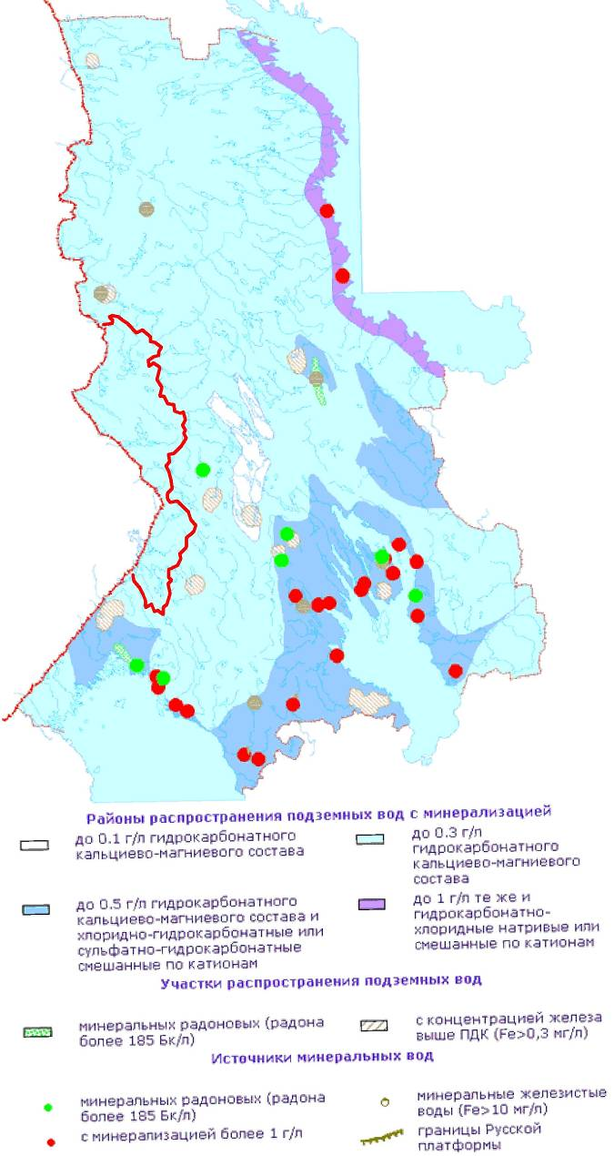 | 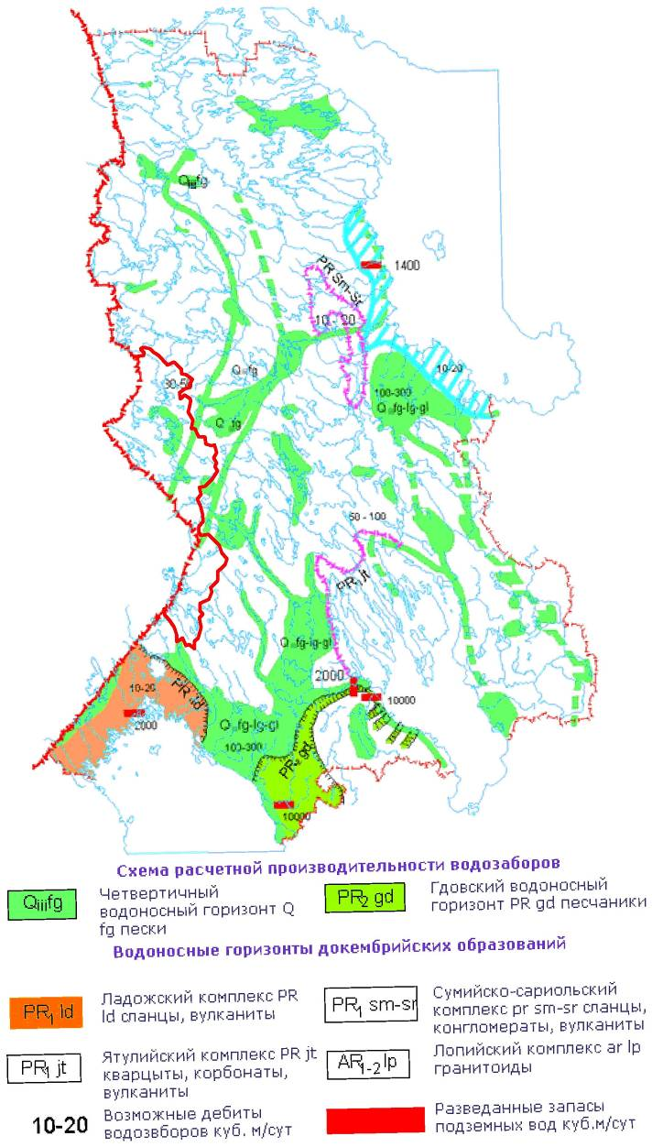
Рисунок 4.1 – а) Карта химического состава подземных вод Карелии, б) Карта расчетных водозаборов Карелии и источники минеральных вод. Красной линией показана граница бассейнов рек Карелии бассейна Балтийского моря (код 01.05.00)

5. Оценка масштабов хозяйственного освоения речных бассейнов

5.1 Административно-территориальное деление. Население
В административном отношении территория бассейна рек Карелии бассейна Балтийского моря (российская часть бассейнов) (код 01.05.00) расположена в двух муниципальных районах Республики Карелия – Муезерском и Суоярвском (рисунок 5.1).
Муезерский район расположен на северо-западе Республики Карелия, его территория - 17660 км², численность населения (по данным Всероссийской переписи 2010 г.) - 12,2 тыс. человек. На территории бассейна рек Карелии бассейна Балтийского моря (российская часть бассейнов) (код 01.05.00) расположены частично 2 из 7-и сельских поселений района – Лендерское и Ребольское.
В состав Лендерского сельского поселения входят: п. Лендеры - административный центр, п. Кимоваара, п. Мотко, п. Лендеры-1, станции Лендеры, Мотко. Территория Ребольского сельского поселения включает населенные пункты: село Реболы - административный центр, деревня Емельяновка, деревня Колвас, урочище Гафостров.
Суоярвский район располагается на западе Республики Карелия. Территория района 13731 км². Численность населения на 1 января 2009 года – 21,3 тыс. человек, из них городское население –10,8 тыс.чел.
В пределах бассейна рек Карелии бассейна Балтийского моря (российская часть бассейнов) (код 01.05.00) частично расположены 2 из 4-х сельских поселений района – Поросозерское и Лоймольское. Территория малонаселенная, практически вся расположена в пограничной зоне границы РФ с Финляндией.
Самый крупный населенный пункт в пределах бассейна рек Карелии бассейна Балтийского моря (российская часть бассейнов) (код 01.05.00) – пос. Лендеры с населением 1428 жителей.

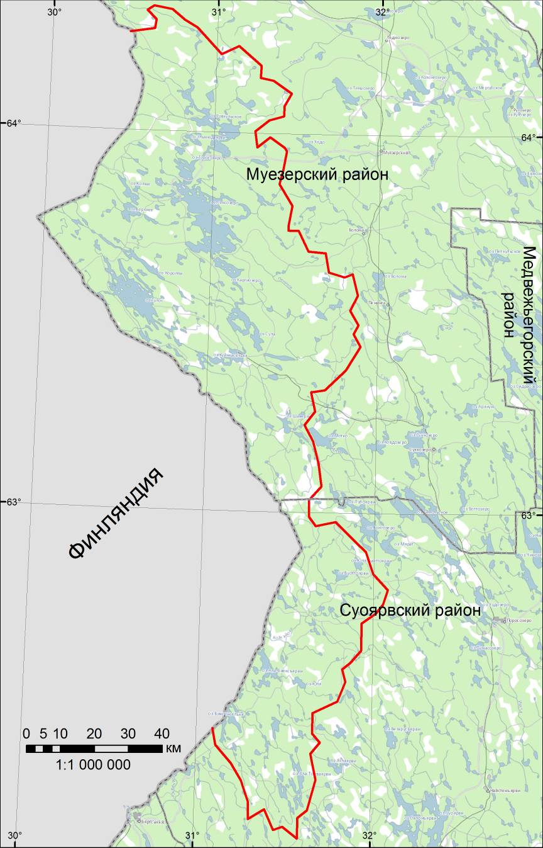
Рисунок 5.1 – Адмистративное расположение территории.
Красной линией показана граница бассейнов рек Карелии бассейна Балтийского моря (код 01.05.00)

5.2 Земельные ресурсы
Общая площадь Муезерского и Суоярвского районов составляет 31390 км², из них на долю бассейна рек бассейна Балтийского моря (российская часть бассейнов) (код 01.05.00) приходится 8900 км² (28% от общей площади районов). Распределение земельного фонда ВХУ по угодьям следующее:
- земли под лесами и древесно-кустарниковой растительностью – 70%;
- земли под водными объектами -11%;
- другие угодья – 19%.

5.3 Экономика
Муезерский район развивается в основном за счет одного вида деятельности – заготовки и переработки древесины, в связи с этим социально-экономическое развитие муниципального образования в основном зависит от эффективной деятельности этой отрасли. За последние годы на предприятиях ЛПК района наблюдается тенденция к снижению объемов производства, связанная, прежде всего, с перевооружением и реорганизацией предприятий ЛПК.
Основными лесопользователями на территории района являются ЗАО «Инвестлеспром» (включающее в себя ОАО «Муезерский ЛПХ» и ОАО «Лендерский ЛПХ»), ОАО «Ледмозерское ЛЗХ» и ОАО Воломский КЛПХ «Лескарел». На территории бассейна рек Карелии бассейна Балтийского моря (российская часть бассейнов) (код 01.05.00) расположено только ОАО "Лендерский ЛПХ", в настоящее время прекратившее свою деятельность ввиду банкротства.
В Муезерском районе сельского хозяйства, как отдельно взятой отрасли, пока не существует. Одной из причин тому служит слабая приспособленность сельскохозяйственных культур к местным природно-климатическим факторам. Одним из перспективных направлений является развитие форелевых хозяйств.
Основу экономики Суоярвского района составляет лесная и деревообрабатывающая промышленность. Основными предприятиями лесопромышленного комплекса являются: ЗАО «Запкареллес», ЗАО «Поросозеро», ООО «Ареал», Суоярвский цех картонного производства ОАО «Кондопога». Расчетная лесосека Суоярвского района утверждена в размере 806,7 тыс. куб.м, 94% лесосечного фонда передано в долгосрочную аренду. Арендаторами участков лесного фонда расчетная лесосека осваивается полностью.
На территории Суоярвского района в пределах бассейна рек Карелии бассейна Балтийского моря (российская часть бассейнов) (код 01.05.00) объекты экономики отсутствуют.

5.4 Гидротехнические сооружения
По информации Беломорского управления Ростехнадзора, на территории бассейна рек Карелии бассейна Балтийского моря (российская часть бассейнов) (код 01.05.00) гидротехнические сооружения не расположены.
6. Оценка обеспеченности населения и экономики водными ресурсами
На территории бассейна рек Карелии бассейна Балтийского моря (российская часть бассейнов) (код 01.05.00) из водопотребителей можно отметить только лесозаготовительную промышленность и коммунальное хозяйство. Данных по водопотреблению в этих отраслях по форме государственной статистической отчетности по форме 2-ТП (водхоз) нет.
Водоснабжение южной части п. Лендеры осуществляется из р. Лендерка, северная часть пользуется колодцами. Качество воды в них низкое – отмечается нитритное и нитратное загрязнение, повышенная концентрация калия, органических веществ. Пробуренные в разные годы скважины на воду в настоящее время не действуют.
По информации Администрации Муезерского муниципального района Республики Карелия, на территории бассейна рек Карелии бассейна Балтийского моря (российская часть бассейнов) (код 01.05.00) действует только водозабор в пос. Лендеры 2003 г. постройки из р. Лендерка, 1 подъем ВНС 1959 г. постройки, водонапорная башня объемом 200 м³ и водопроводные сети общей протяженностью 1 км. Состояние водозаборных сооружений удовлетворительное. Общий объем водопотребления 11,52 тыс м³/год. Канализационные сооружения на территории отсутствуют.
По сведениям Отдела водных ресурсов по Республике Карелия Невско-Ладожского БВУ, по Суоярвскому району в границах бассейна рек Карелии бассейна Балтийского моря (российская часть бассейнов) (код 01.05.00) водопользователи отсутствуют. На территории Муезерского района на период 2005-2010 гг. находились следующие водопользователи: МУП «Лендерское ЖКХ» (п. Лендеры) и ОАО «Лендерский леспромхоз», которые отчеты по форме 2-ТП (водхоз) не представили.
Данные по забору воды ОАО «Лендерский леспромхоз» из р. Лендерка приведены в таблице 6.1. Сброса (отведения) сточных вод и оборотного водоснабжения на предприятии нет.
Таблица 6.1 – Динамика забора воды из поверхностных водных объектов по ВХУ 01.05.00.001 за период с 2006 по 2010 г.
Объем забора воды из поверхностных водных объектов | год |  |  |  |  | Средний  за период
Объем забора воды из поверхностных водных объектов | 2006 | 2007 | 2008 | 2009 | 2010 | Средний  за период
тыс.м³/год | 12,44 | 12,93 | 12,44 | 14,23 | 13,60 | 13,13

По МУП «Лендерское ЖКХ» забор воды осуществлялся из реки Лендерка, сброс сточных вод после канализационных очистных сооружений осуществлялся в оз. Лендерское.
Озеро Лексозеро в водохозяйственной деятельности указанных предприятий не задействовано.
МУП «Лендерское ЖКХ» находится в стадии банкротства. Обязанности по водоснабжению и водоотведению на территории Лендерского сельского поселения с 01.02.2011 г. выполняет ООО «Кибаш» при отсутствии договора водопользования.
В Суоярвском районе в границах рассматриваемого бассейна водопользователей нет.
Население Карелии издавна использует для питьевых целей родниковую воду. По данным Центра Госсанэпиднадзора в РК, значительная часть населения (34,5%), в основном в сельской местности, продолжает использовать для хозяйственно–питьевых целей источники нецентрализованного водоснабжения (родники, колодцы). Анализ данных за 1997-2001 гг. показал, что количество проб воды из нецентрализованных источников водоснабжения, не отвечающих санитарно-гигиеническим требованиям по санитарно-химическим показателям, составляет 38-44%. Колодезная вода в 2000 году явилась причиной вспышки дизентерии среди населения пос. Ледмозеро Муезерского района (33 пострадавших) и пос. Пийтсиеки Суоярвского района (15 пострадавших) (Государственный доклад…, 2001). Следует, однако, отметить, что эти населенные пункты расположены за пределами рассматриваемых бассейнов, по которым подобных случаев не зарегистрировано.
7. Оценка подверженности населения и хозяйственной инфраструктуры негативному воздействию вод
Никакой информации о негативном воздействии вод на территории бассейнов рек Карелии бассейна Балтийского моря (российская часть бассейнов) (код 01.05.00) не обнаружено.
Гидрографической особенностью рассматриваемой территории является наличие большого количества озер различного размера. Большинство рек представляет собой короткие протоки, соединяющие озера. Высокая степень озерности способствует зарегулированности стока на водных объектах рассматриваемой территории – снижению паводочного стока, в том числе максимальных расходов и наивысших уровней воды, а также повышению меженного стока. В таких условиях негативное воздействие вод – как наводнения, так и засухи – маловероятны.
Малонаселенность территории и отсутствие гидротехнических сооружений и крупных промышленных объектов также практически исключают сколько-нибудь серьезный ущерб от негативного воздействия вод.
8. Интегральная оценка экологического состояния бассейнов
Качество поверхностных вод бассейнов рек Карелии бассейна Балтийского моря (российская часть бассейнов) (код 01.05.00) отличается стабильностью. Содержание химических веществ в воде в основном не превышает соответствующих предельно допустимых концентраций, принятых в РФ, за исключением железа общего (1,5-2,0 ПДК), ХПК (1,3-1,6 ПДК) и меди (1,9 ПДК). Это обусловлено, в основном, естественными причинами - главным образом наличием большого количества болот на водосборе, что вызывает превышение ПДК для этих ингредиентов.
Состояние загрязненности вод р. Лендерка по значениям УКИЗВ отличается стабильностью и соответствует классу загрязнения 3«а» (загрязненная), то есть качество вод удовлетворительное. Можно предположить, что загрязненность вод в озерной системе, которую замыкает р. Лендерка, не превышает этого уровня.
Наблюдаемые концентрации загрязняющих веществ в водных объектах являются, в основном, характеристиками гидрохимического фона. Малонаселенность территории и отсутствие крупных промышленных объектов способствуют сохранению водных объектов практически в их естественном состоянии.
В источниках нецентрализованного водоснабжения (колодцах) отмечается нитритное и нитратное загрязнение, повышенная концентрация калия, органических веществ.
9. Ключевые проблемы речных бассейнов
Выполненный анализ современных масштабов хозяйственного освоения бассейнов рек Карелии бассейна Балтийского моря (российская часть бассейнов) (код 01.05.00), антропогенных нагрузок на водные объекты, уровня водопотребления и водоотведения, экологической ситуации, подверженности населения и объектов экономики затоплениям вследствие наводнений, состояния государственного мониторинга водных объектов позволил выделить следующие ключевые проблемы, от приоритетности решения которых зависит устойчивое социально-экономическое развитие рассматриваемой территории.
Несовершенство государственного мониторинга водных объектов (ГМВО)
К одной из ключевых проблем следует отнести необходимость совершенствования и развития системы ГМВО, позволяющей своевременно выявлять и прогнозировать развитие негативных процессов, влияющих на качество воды в водных объектах и их состояние, разрабатывать и реализовать меры по предотвращению негативных последствий этих процессов, оценивать эффективность осуществляемых мероприятий по охране водных объектов и решать другие задачи в части информационного обеспечения планируемых мероприятий.
Учитывая трансграничный статус рек рассматриваемой территории, учет количества и качества вод, уходящих за пределы Российской Федерации, важен с точки зрения как определения водных ресурсов РФ, СЗФО и Республики Карелия, так и исполнения РФ международных и двусторонних соглашений по трансграничным водным объектам.
Вследствие ограниченного числа наблюдений, проводимых на водных объектах рассматриваемого бассейна, система ГМВО в существующем виде не может соответствовать перечисленным выше требованиям к мониторингу водных объектов по следующим причинам:
- недостаточная гидрологическая и гидрохимическая изученность бассейна. В настоящее время здесь действует лишь один пункт гидрологических и гидрохимических наблюдений;
- несовершенство применяемых приборов и технических средств;
- отсутствие официальных данных по водопотреблению и водоотведению. Ни один из водопотребителей на рассматриваемом ВХУ не отчитывается по форме 2-ТП (водхоз) – как по количеству, так и по качеству забираемых и сбрасываемых вод;
- отсутствие гидробиологического и санитарно-эпидемиологического мониторинга;
- отсутствие мониторинга дна, берегов и водоохранных зон водных объектов.
Обеспечение потребностей в воде населения и экономики
Население Карелии издавна использует для питьевых целей родниковую воду. По данным Центра Госсанэпиднадзора в РК, значительная часть населения (34,5%), в основном в сельской местности, продолжает использовать для хозяйственно–питьевых целей источники нецентрализованного водоснабжения (родники, колодцы). Анализ данных за 1997-2001 гг. показал, что количество проб воды из нецентрализованных источников водоснабжения в Республике Карелия, не отвечающих санитарно-гигиеническим требованиям по санитарно-химическим показателям, составляет 38-44%. Одним из путей решения проблемы водоснабжения в рассматриваемом бассейне является организация водозаборов подземных вод из четвертичных отложений, в т.ч. в пос. Лендеры.
Отсутствие сведений о водопользовании на территории рассматриваемого бассейна является основной ключевой проблемой в разработке мероприятий по установлению и обеспечению гарантированного водоснабжения питьевой водой населения, объектов социального назначения, промышленных и коммунальных объектов, объектов транспортной инфраструктуры.
Нелегитимное водопользование – например, водозабор в п. Лендеры эксплуатируется при отсутствии договора водопользования. В источниках нецентрализованного водоснабжения (колодцах) отмечается нитритное и нитратное загрязнение, повышенная концентрация калия, органических веществ.
В Долгосрочной целевой программе "Обеспечение населения Республики Карелия питьевой водой" на 2011-2017 годы, утвержденной постановлением Правительства Республики Карелия от 14 июня 2011 года № 138-П, никаких мероприятий по развитию водохозяйственной инфраструктуры в рассматриваемом бассейне не предусмотрено.
Проблема экологического состояния водных объектов
Качество поверхностных вод рассматриваемой территории обусловлено, в основном, естественными причинами. Малонаселенность территории и отсутствие крупных промышленных объектов, за исключением лесозаготовительных и деревообрабатывающих, способствуют сохранению водных объектов практически в их естественном состоянии. Превышение ПДК для таких ингредиентов, как ХПК, железо общее и медь обусловлено, главным образом, наличием большого количества болот на водосборе. Таким образом, наблюдаемые концентрации загрязняющих веществ в водных объектах являются, в основном, характеристиками гидрохимического фона. Поэтому в данном случае необходимо установление региональных значений ПДК для ХПК, железа общего и меди.
Список использованных источников
Водные ресурсы Республики Карелия и пути их использования для питьевого водоснабжения (2006). Опыт карельско-финляндского сотрудничества. Петрозаводск-Куопио, 262 с.
Государственный доклад о состоянии окружающей природной среды Республики Карелия в 2001 г. Петрозаводск, 2002, 240 с.
Долгосрочная целевая программа "Обеспечение населения Республики Карелия питьевой водой" на 2011-2017 годы. Утверждена постановлением Правительства Республики Карелия от 14 июня 2011 года № 138-П.
Методические указания по разработке нормативов допустимого воздействия на водные объекты. Утв. Приказом МПР России от 12.12.2007 г. №328, зарег. в Минюсте РФ 23.01.2008 г., рег. №10974.
Статистический сборник. Всероссийская перепись населения 2010 года. Предварительные итоги всероссийской переписи населения 2010 г. Федеральная служба государственной статистики, 2011, 88 с.

